2018～2019学年度第一学期质量检测
九年级物理试题
一、单选题 (每小题2分，共30分)
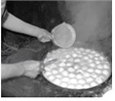
1.水煎包是一种特色名吃，其特色在于兼得水煮油煎之妙，色泽金黄，一面焦脆，三面嫩软，皮薄馅大，香而不腻。在水煎包的制作过程中，以下说法正确的是
①水煎包“香气四溢”，说明分子在不停地做无规则运动
②水煎包能被煎成金黄色，是因为油的沸点比水的沸点低
③木柴燃烧时将化学能转化为内能
④往热锅内倒入水会产生大量的“白气”，“白气”是水汽化形成的
A．①③ B．①②③ C．①③④ D．②③④
2.下列有关热和能的说法中，正确的是
A．发生热传递时，温度总是从高温物体传递给低温物体
B．一块 0℃的冰熔化成 0℃的水后，温度不变，内能变大
C．内燃机的压缩冲程，主要通过热传递增加了汽缸内物质的内能

D．夏天在室内洒水降温，利用了水的比热容较大的性质
3. 如图所示是内燃机工作循环中的一个冲程，它是
A.压缩冲程，将化学能转化为内能
B.压缩冲程，将机械能转化为内能
C.做功冲程，将内能转化为机械能
D.做功冲程，将机械能转化为内能
4. 小明家使用的燃气热水器，将30kg的水从20℃加热到45℃，消耗了0.15m³的天然气。已知水的比热容为4.2×10³J/(kg•℃)，天然气的热值为4×10⁷J/m³，则下列与该过程有关的计算结果和分析正确的是
A．水吸收的热量与水的末温成正比 B．水吸收的热量是3.15×10⁵J
C．热水器的能量转化效率是52.5% D．热水器的能量转化效率与环境温度无关
5. 与头发摩擦过的塑料尺能“吸”起纸屑。下列现象中“吸”的物理原理与其相同的是
A．挤压后的塑料吸盘“吸”在瓷砖上 B．削平的铅柱挤压后会“吸”在一起
C．行驶的汽车的窗帘被“吸”出窗外 D．干手搓开的新塑料袋“吸”在手上
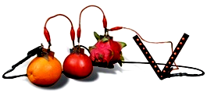
6. 酸甜多汁的水果不仅可以为我们的身体提供能量，还可以发电呢！如图所示，几只水果提供的电力足以点亮一排发光二极管，水果在这里扮演了“电源”的角色。关于这个电路说法错误的是
A.水果的作用是给电路提供电压
B.此时电路中有电荷在发生定向移动
C.水果中储存的是电能
D.把水果串起来可以提高电压
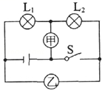
7. 如图所示，电源电压保持不变，闭合开关后，两灯都能正常工作，灯L₁、L₂的电阻之比为R₁﹕R₂=1﹕2，此时甲、乙两电表的示数之比为
A．2﹕1 B．1﹕2
C．3﹕2 D．2﹕3
8. 某同学设计的煤气检测电路如图所示，电源电压不变，R为定值电阻，Q为气敏元件，其阻值随煤气浓度的升高而增大，闭合开关S，当煤气深度升高时，下列判断正确的是
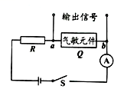
A.电流表示数变小，输出信号电压Uab变大
B.电流表示数变大，输出信号电压Uab变大
C.电流表示数变小，输出信号电压Uab不变
D.电流表示数变大，输出信号电压Uab减小
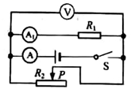
9. 如图所示的电路中，电源电压保持不变，闭合开关S，当滑动变阻器的滑片P向右移动时，电路中保持不变的是
A．用电器消耗的总功率
B．电压表V的示数与电流表A的示数的比值
C．电流表A的示数与电流表A₁的示数的差值
D．电压表V的示数与电流表A₁的示数的乘积
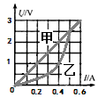
10. 如图是电阻甲和乙的U-I图像，由图像可知下列判断正确的是
A.甲乙都是定值电阻
B.当乙两端电压为1V，其电阻值为10Ω
C.将甲和乙串联，若甲的电流为0.4 A时，电路的总功率为1.2W
D.将甲和乙并联，若甲两端电压为1V时，干路上的电流为0.4 A
11. 根据额定电压为2.5V小灯泡的I﹣U图象（如图所示）分析，下列结论正确的是
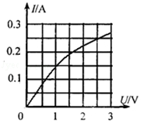
A．当小灯泡的电压为0V时，其电阻为0
B．当小灯泡的电流为0.1A时，其实际功率为0.1W
C．通过小灯泡的电流与其两端的电压成正比
D．小灯泡的额定功率为0.625W
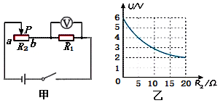
12. 如图甲所示，闭合开关后，在滑片P由b端向a端移动的过程中，电压表示数U随滑动变阻器的电阻R₂变化的关系图象如下图乙所示，下列说法错误的是
A．电源电压是6V
B．R₂的最大阻值是20Ω
C．R₁的电阻是10Ω
D．当滑片P移动中点时，10s内电流通过R₁产生的热量是18J
13. 一种试电笔的构造如图所示，下列关于它的作用和使用描述正确的是
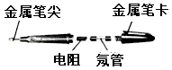
A．试电笔可用来测试物体是带正电还是带负电
B．试电笔通常也用来检查电气设备的外壳是否带电
C．使用时手指不能碰到金属笔卡
D．使用时人不会触电是因为试电笔氖管中的氖气不会导电
14. “新的国家标准”对活动插座配用电缆的导线橫截面积要求进行了修改，额定电流16A的活动插座，导线最小标称横截面积由1mm²提升到1.5mm²。增大导线横截面积的目的是
A．增大导线的电阻 B．减小导线发热的功率
C．增大导线的电压 D．减小通过导线的电流
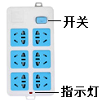
15. 如图是常用的带有多插孔的插排。小明家插排的指示灯已经损坏，但闭合开关后插孔上连接的用电器仍可以正常工作。某一天小明家装修时将切割机插入插排，切割机工作时，家中的空气开关出现了“跳闸”现象。则下列说法中正确的是
A． 插排上的插孔与指示灯是串联关系
B．“跳闸”的原因一定是电路发生了断路
C．“跳闸”的原因一定是电路发生了短路
D．“跳闸”的原因可能是电路总功率过大
二、填空题(每空1分，共26分)
1. 常见的物质由分子组成，分子由_____组成；夏日荷花盛开飘来阵阵花香，这是_____现象；清晨荷叶上的两颗露珠接触后成为了更大的一颗水珠，表明分子之间存在______力。
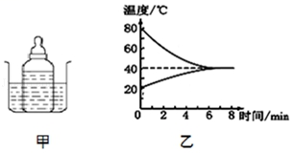
2. 将盛有凉牛奶的瓶子放在盛有热水的烧杯中，如图所示。这是通过 方式改变牛奶的内能，图中乙是250g牛奶与热水的温度随时间变化的图象，则牛奶在加热过程中吸收的热量为 J。[c_{牛奶}=4.2×10³J/（kg•℃）]
3. 一单缸四冲程汽油机，飞轮转速为3000r/min，则1s对外做功 次，若其效率为30%，消耗100g汽油，对外做功 J。（q_{汽油}=4.6×10⁷J/kg）
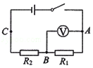
4. 如图所示，在探究串联电路的电压关系实验时，小明先用电压表测量了电阻R₁两端的电压为1V，然后保持电压表接A点不动，将接B点的那一段导线改接到电路中的C点，电压表示数为3V。已知R₁=5Ω，则电阻R₂两端的电压为 V，通过R₂的电流为 A．如果他保持电压表接B点不动，将电压表接A点的那一段导线改接到电路中的C点，这种接法是 (选填“正确”或“错误”)的。
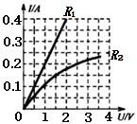
5. 电阻器R₁与R₂的I﹣U图象如图所示。当R₂上的电压为1.5V时，R₂的阻值是 Ω；若将它们并联连接到电压为2.5V的电源上，则干路的电流是 A。
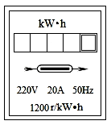
6. 某电吹风工作6min，能使如图所示的电能表的转盘转过120转，则该电吹风消耗的电能为 kW•h，电功率为 W，这些电能可供一只“220V10W”的LED灯正常工作 h。
7. 由于导体存在电阻，电流通过导线时会因电流的 效应而造成大量的能量损耗。1911年荷兰科学家发现某些导体在极低温度下 会突然消失，这种现象称为超导现象。近年来我国在超导领域取得了举世瞩目的成就。用超导电缆输电，可大大降低能量损耗。有一段输电线路，输电电流为 200 A，输电线路的电阻为 0.5 Ω，若以超导电缆替代该线路输电 1 h，可节约电能 kW·h。
8. 有一台电动机，额定电压3V，额定电流1A，电动机线圈电阻0.5Ω．这台电动机正常工作1min，消耗的电能为 J．产生的热量为 J，输出的机械能为 J。
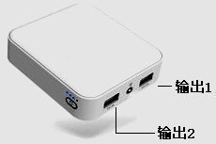
9. 在家庭用电的调查研究综合实践活动中，小明研究发现空调功率远大于冰箱，所以空调插头线比冰箱的 (选填“粗”或“细”)，小明关掉空调后，冰箱仍在工作，这说明空调与冰箱是 联的，他观察到空调上“能效比”EER 的值为3.6，经查阅资料，能效比是指空调制冷量与制冷时消耗的电功率之比，空调制冷时消耗的电功率为1000W，则空调制冷量为 W。
10.如图所示，某手机移动电源(俗称充电室)有两个输出端，通过电源线可以单独或同时为手机充电，这两个输出端的连接方式是 联，用移动电源为手机充电时，手机相当于电路中的 。
三、实验与探究(第1小题4分，第2小题5分，第3小题8分，第4小题7分，共21分)
1. 将图中的三孔插座（带保险盒）正确的接入电路。
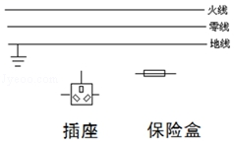
2. 把两种不同材料的导线(如铁线和铜线)组成如图所示的闭合回路，当AB两端存在温度差时，回路中就会有电流通过，这就是塞贝克效应，这种电路叫热电偶。实验表明：热电偶电路中电流的大小跟相互连接的两种金属丝的材料有关；跟接点A和B间的温度大小有关，温度差越大，回路电流越大。请回答下列问题：
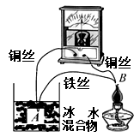
(1)如图所示，①其它条件不变，只将A处杯中的冰水混合物换为沸水，电路电流 。②其它条件不变，移去酒精灯，将B放入另一杯冰水混合物中，稳定后，电路电流 。(各空均选填“变大”、“变小”、“不变”或“变为零”)
(2)这样的热电偶实际上是一个电源，它的电能是由 能转化而来。
(3)热电偶电路可以把温度信号换成 信号，利用这种性质可以把热电偶做成 (写出一种应用)
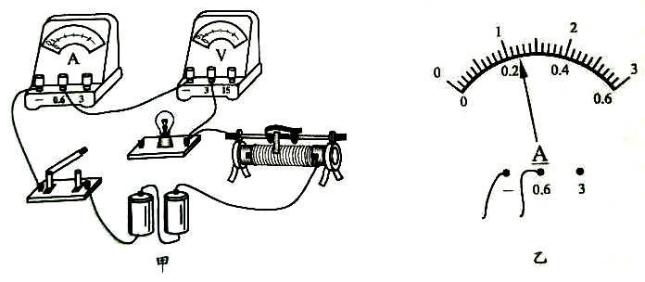
3. 小明用两节干电池测小灯泡的功率，电路如图甲所示，小灯泡额定电压为2.5V，滑动变阻器规格为“20Ω 2A”。
(1)在图甲中，用笔画线代替导线将电路连接完整。
(2)连接电路时，开关必须 ，滑动变阻器的滑片应移到最 （选填“左”或“右”）端。
(3)当电压表的示数达到2V时，电流表的示数如图乙所示，其读数为 A，此时，灯泡的功率为 W，为使灯泡正常发光，应将滑片向 （选填“左”或“右”）移动。
(4)当电压表示数达到2.5V时，无论怎么调节变阻器滑片都无法使电压表示数变大。为了用该灯泡继续完成实验，你的做法是 。
(5)解决了（4）中问题后，测出电压略大于2.5V时的灯泡功率。为比较灯泡在不同电压下的功率关系， （选填“需要”或“不需要”）重新测量前两次实验数据。
4. 探究“电流通过导体时产生的热量与什么有关”的实验，如图甲和乙所示，两透明容器中密封着等质量的空气，两容器中的电阻丝串联起来连接到电源两端。通电一定时间后，比较两个U形管中液面的高度变化。
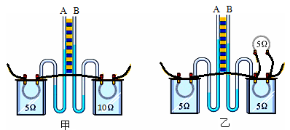
(1)在图甲中，通过两电热丝的电流 。该实验是探究电流通过导体产生的热量与导体的 的关系。
(2)在图乙中，是探究电流通过导体产生的热量与通过导体的 的关系。
(3)在该实验中，我们是通过观察U形管中的液面的 来比较各容器中电热丝产生热量的多少的。
四、计算题：本题包括2个小题，第1小题12分，第2小题11分，共23分。解答时应写出必要的文字说明、公式和重要的演算步骤，只写出最后答案的不能得分。
1.在如图所示的电路中，已知电源为电压可调的直流学生电源，灯泡L₂的额定电压为8V，灯泡L₁标有“6V 0.75A”字样，忽略温度对灯丝的影响。
(1)当开关S接a时，电压表的示数为1.8V，电流表的示数为0.3A，求定值电阻R₀的阻值。
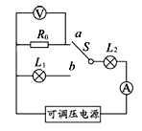
(2)当开关S接a时，调节电源电压，使电流表的示数为0.5A时，灯泡L₂正常发光，求灯泡L₂的额定功率。
(3)当开关S接b时，为使电路安全，最大电源电压为多少。

2.小华家距离变压器4km，在变压器与小华家之间的两条输电线，每条输电线每千米的电阻为0.25Ω，即0.25Ω/km，变压器加在输电线两端的电压是220V。在某一时间段，整个线路只有小华家一台额定电压220V、额定功率2420W的电热水器工作。不考虑温度变化对电热水器电阻的影响。求：
(1)输电线中电流的大小。
(2)这两条输电线消耗的电功率。

九年级物理参考答案
一、单选题 (请将正确选项的序号填入下表中，每小题2分，共30分)
题号 | 1 | 2 | 3 | 4 | 5 | 6 | 7 | 8 | 9 | 10 | 11 | 12 | 13 | 14 | 15 | 得分
选项 | A | B | C | C | D | C | D | A | D | C | D | D | B | B | D

二、填空题(每空1分，共26分)
1. 原子 扩散 引 2. 热传递 2.1×10⁴
3. 25 1.38×10⁶ 4. 2 0.2 错误
5. 10 0.7 6. 0.1 1000 10
7. 热 电阻 20 8. 180 30 150
9. 粗 并 3600 10.并 用电器
三、实验与探究(第1小题4分，第2小题5分，第3小题8分，第4小题4分，共21分)
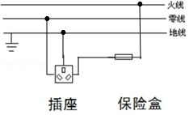
1.参考答案：如右图
评分标准：正确画出电路得4分，有一处错误得0分
2.参考答案：2.（1）变小 变为零 （2）内（或热）
（3）电 温度计（温度报警器或测温仪表）
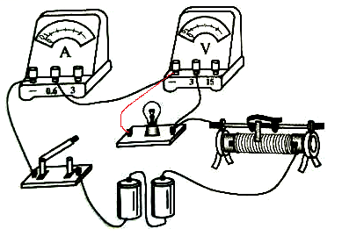
评分标准： 每空1分，共5分
3.参考答案：（1）如右图
（2）断开 左
（3）0.24 0.48 右
（4）再增加一节干电池
（5）不需要。
评分标准：正确连接电路1分，其余每空1分，共8分
4.参考答案：（1）相等 电阻
（2） 电流
（3） 高度差不同(或高度差)
评分标准： 每空1分，共4分

四、计算题：本题包括2个小题，第1小题12分，第2小题11分，共23分。解答时应写出必要的文字说明、公式和重要的演算步骤，只写出最后答案的不能得分。
1.解（12分）
（1）当开关接a时，R₀与L₂串联，U₀ =1.8V I_{A} = 0.3A
R₀ = U₀/I_{A} = 1.8V/0.3A = 6Ω 2分
（2）开关S接a，通过L₂的电流为I₂=0.5A，灯泡L₂正常发光时
灯泡L₂的额定功率为P₂ =U₂ I₂ = 8V×0.5A = 4W 2分
（3）当开关接b时，L₁与L₂串联。电路中最大电流应为
I_{最大}= 0.5A 2分
此时，L₂正常发光， L₂两端电压为U₂ = 8V
对于L₁来说，R₁ = U₀/I₀ = 6V/0.75A = 8Ω 2分
当I_{最大} = 0.5A时，L₁两端电压为
U₁ = I_{最大}R₁ = 0.5A × 8Ω = 4V 2分
最大电源电压为
U =U₁+ U₂ =8V + 4V = 12V 2分
答：略
2. 解(11分)
（1）由P=U ²/R可知，电热水器的电阻为
R = U ²/P = (220V)²/（2420W）= 20Ω 3分
导线的电阻为
R'= 8km×(0.25Ω/km) = 2Ω 2分
故电路的总电阻为
R_{总}=R+R'=20Ω+2Ω=22Ω 2分
输电线中电流的大小为
I= U/R_{总} =220V/22Ω=10A 2分
（2）这两条输电线消耗的电功率为
P_{实}= I ² R'=（10A）²×2Ω = 200W 2分
答：略

